Villard-Saint-Sauveur
Salle Polyvalente
L’Essard

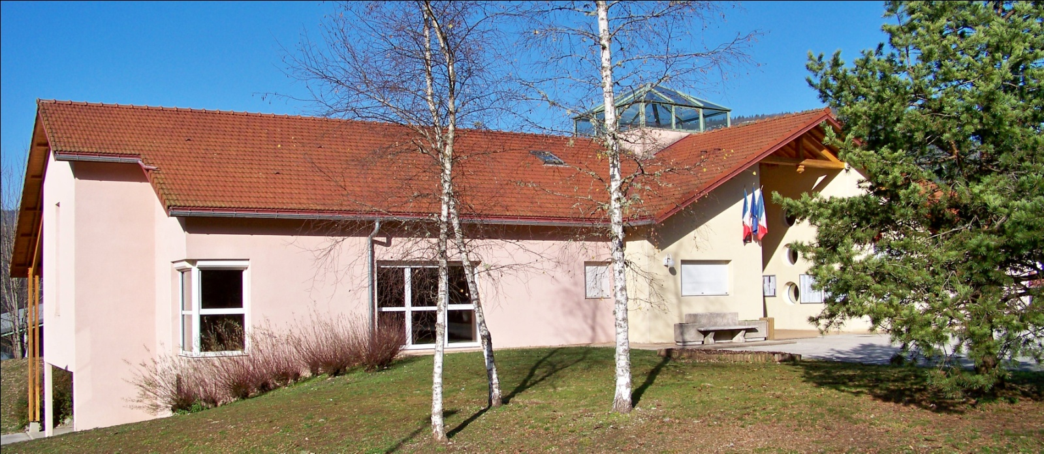

Location : conditions et règlement
Réservation auprès du secrétariat de mairie
mairie@villard-saint-sauveur.fr

Tarifs de location de la salle polyvalente

prestation ménage obligatoire
PARTICULIERS
Prestations | Tarif commune | Tarif hors commune
WE avec cuisine | 250 euros salle  + 180 euros ménage (hors options) | 400 euros salle  + 180 euros ménage  (hors options)
Location parking  Vente itinérante | 50 € | 50 €
Obsèques | Gratuit | 180 € (ménage)
Caution Salle | 450.00 | 600.00
ADMINISTRATION/ENTREPRISES/ASSOCIATIONS
Prestations | Tarif commune | Tarif hors commune
Manifestations lucratives avec entrée payante et/ou vente | 250 euros salle  + 180 euros ménage  (hors options) | 400 euros salle  + 180 euros ménage  (hors options)
Réunions ou AG | Gratuit 1x an | 200 €
Caution Salle | 450.00 | 600.00

La réservation est confirmée uniquement à réception des pièces justificatives citées dans le contrat, dans un délai de 10 jours à compter de la demande par mail.
La location est effective à réception, le jour de l’état des lieux d’entrée, du paiement du solde de la location.
Chèques libellés à l’ordre du Trésor Public
Pour les manifestations Week-end :
L’état des lieux d’entrée, la mise à disposition de la vaisselle et la remise des clés seront effectués le Vendredi entre 15h00 et 17h00. L’état des lieux de sortie, le comptage de la vaisselle et la remise des clefs, se feront le lundi matin entre 9h30 et 11h00.

Pour les autres prestations, définition des horaires le secrétariat.

Contrat de location de la salle polyvalente

Je soussigné(e) :
Nom- Prénom : ……………………………………………………………………………………………….
Adresse : ………………………………………………………………………………………………………
…………………………………………………………………………………………………………………..
Tél. : ……………………………………………

Agissant pour :
- Mon compte personnel
- Le compte d’une association
- Le compte d’une société
- Autre : _ _ _ _ _ _ _ _ _ _ _ _ _ _ _ _ _ _ _ _ _ _ _ _ _ _ _ _ _ _ _ _ _

Sollicite la location de la salle polyvalente et de ses équipements pour :
- Un mariage
- Un anniversaire
- Un apéritif
- Une soirée privée
- Une assemblée générale
- Une exposition / vente
- Autre : _ _ _ _ _ _ _ _ _ _ _ _ _ _ _ _ _ _ _ _ _ _ _ _ _ _ _ _ _ _ _ _ _ _ _ _ _ _

Date : _ _ _ _ _ _ _ _ _ _ _ _ _ _ _ _ _ _ _ _ _ _ _ _ _ _ _ _ _ _ _ _ _ _ _ _ _ _ _ _ _ _ _ _ _

Formule choisie : _ _ _ _ _ _ _ _ _ _ _ _ _ _ _ _ _ _ _ _ _ _ _ _ _ _ _ _ _ _ _ _ _ _ _ _ _ _ _

Justificatifs à fournir pour confirmer la réservation :

- Pièce d’identité recto/verso en cours de validité du locataire
- Chèque d’arrhes correspondant à 30% du tarif applicable
- Chèque de caution
- Attestation d’assurance Responsabilité Civile au nom du locataire
- Contrat de location daté et signé en 2 exemplaires
- Règlement de location daté et signé en 2 exemplaires

A…………………………………le…………………………………..
Signature obligatoire

Règlement de location de la salle polyvalente

La commune de Villard Saint-Sauveur met à la disposition des ses habitants, des habitants des communes extérieures, des associations et des sociétés, un ensemble immobilier comprenant une salle polyvalente, un bar et une cuisine équipée.
Le présent règlement précise toutes les règles d’utilisation et les obligations à respecter par le loueur et les utilisateurs.
- Réservation

Toute personne intéressée (particulier, association ou société) doit adresser sa demande par mail en précisant ses coordonnées à l’adresse indiquée en couverture.
La priorité est donnée aux habitants et/ou associations de la Commune.
Pour les réservations « Commune » dans le cas où plusieurs demandes se présentent pour une même date, la priorité sera donnée à la première demande complète.
Pour les particuliers ou sociétés extérieurs à la commune, il n’est pas admis que la demande de location soit introduite par un habitant de la commune.

- Responsabilité

Le signataire du contrat de location (le locataire) sera rendu responsable vis-à-vis de la commune, des locaux et du matériel ainsi loués.
Avant d’occuper les lieux, il devra :
- Effectuer l’état des lieux d’entrée en présence de la secrétaire de mairie (constat des lieux, inventaire du mobilier, des ustensiles de cuisine, vaisselle mis à disposition) en ayant pris préalablement connaissance du présent règlement et accepté de s’y conformer.
- Après utilisation, un état des lieux de sortie sera effectué.
- En cas de casse de vaisselle, de matériel ou de dégradations, le locataire s’engage à indemniser la commune en réglant le montant des dégâts chiffré par la commune.

- Caution

La commune de Villard Saint Sauveur exige le dépôt d’une caution afin de garantir la récupération des frais susceptibles d’être occasionnés par des dégradations.
Un chèque de caution à l’ordre du Trésor Public sera établi par le locataire.
La caution servira à solder les réparations pour les éventuels dégâts immobiliers et mobiliers subits.
La caution sera restituée :
- Après un état des lieux de sortie conforme à celui de l’entrée.
- Soit après paiement du montant des frais engagés pour la remise en état des locaux ou équipements.

- Versement d’arrhes

La Commune exige le versement d’arrhes représentant 30% du montant de la location afin de valider la réservation.
Ces arrhes seront défalquées du coût de la location lors du paiement du solde.
Ormis une annulation pour raison de force majeure, les arrhes resteront acquis à la commune, à titre de préjudice, pour perte de location si l’annulation intervient moins de 7 jours avant la date de l’évènement.

- Paiement du solde

Le paiement du solde la location par le locataire, interviendra obligatoirement avant utilisation lors de l’état des lieux d’entrée. La location sera alors effective.

- Assurances

Le locataire est responsable des dégradations occasionnées sur les bâtiments et équipements mis à sa disposition. En aucun cas, la commune de Villard Saint-Sauveur ne pourra être tenue responsable des vols ou dégradations des biens exposés ou entreposés par le locataire.
Le locataire devra obligatoirement fournir pour valider la réservation une attestation l’autorisant et l’assurant pour cette manifestation.

- Service d’ordre

Pénalement responsable de la bonne tenue de la manifestation, le locataire est tenu d’assurer le service d’ordre.
Notamment, il interdit l’accès aux personnes en état d’ivresse ou manifestant des intentions belliqueuses. Il devra prendre toutes les dispositions nécessaires afin que les bruits résultants de la manifestation ne gênent pas les riverains. En cas d’incidents ou de débordements de ses invités, le locataire sera pénalement responsable.

- Restrictions et interdictions

La salle n’a pas vocation pour des raisons de sécurité à être utilisée comme salle de repos ou dortoir et sa capacité maximale autorisée est fixée à 120 personnes.
Les sorties de secours ainsi que le hall desservant les sanitaires ne doivent en aucun cas être obstrués, afin de permettre l’évacuation des personnes en cas d’incident.
La cuisine n’est pas conçue pour la confection des repas sur place, mais uniquement pour réchauffer les plats préparés à l’avance.
Les extincteurs et appareils d’assistance et de premiers secours ne doivent pas être dégradés, un contrôle sera effectué lors des états des lieux.
Dès la tombée de la nuit, il est interdit aux enfants de jouer à l’extérieur, sur les espaces situés aux abords de la salle polyvalente en dehors du parc pour enfants qui est sécurisé. Tous les jeux, notamment ceux de ballon, sont interdits dans le hall d’entrée.
L’utilisation de matériels supplémentaires comme : machine à bière pression, frigo ou congélateurs supplémentaires, camion réfrigérant et mobilier divers etc.…. seront soumis à autorisation préalable de la Commune.
L’usage de pétards est totalement prohibé, tant à l’intérieur qu’à l’extérieur du bâtiment.
Le niveau sonore de la musique doit être contenu dans des limites raisonnables et supportables afin de ne pas gêner les riverains.
Les règles élémentaires de civisme devront être respectées : tri sélectif, propreté des abords, etc.…

- Stationnement et circulation des véhicules

Il est formellement interdit de stationner en dehors des places de parking matérialisées au sol.

Approbation
Le locataire accepte le présent règlement et s’engage à le faire respecter.
Il reconnait avoir reçu un exemplaire original de ce règlement et du contrat de location et avoir transmis tous les documents demandés, sous peine d’annulation de la réservation.

Fait en double exemplaire, le …………………………….. à Villard Saint-Sauveur,

Monsieur le Maire, Le Locataire
Alain Rinaldi

Plan de situation de la salle polyvalente
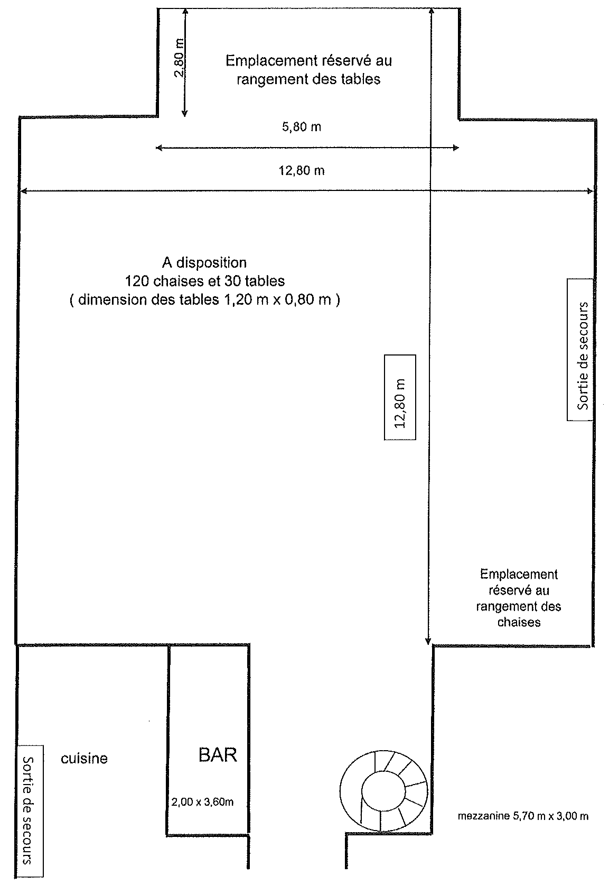

À lire attentivement

La commune ne fournit pas le papier toilette et les sacs poubelles.
La commune pratique le tri des ordures ménagères : de ce fait, utilisez les containers semi enterrés à l’entrée de la route des lotissements, en contre bas de la salle polyvalente.
Merci de ranger tables et chaises comme vous les avez trouvées à votre arrivée. Le ménage sera effectué selon le protocole de la fiche ménage.
Ne pas oublier de fermer portes et volets lors de votre départ.
Ne pas oublier de vider et nettoyer le lave vaisselle en retirant la bonde et en nettoyant le filtre. Voir fiche procédure en cuisine.
Ne pas oublier de vider les poubelles intérieures et extérieures ainsi que les cendriers.
Merci d’effectuer le nettoyage des vitres si vous avez collé des affiches ou autres. Les punaises, agrafes, ne sont pas autorisées.
Merci de bien vouloir disposer la vaisselle en cuisine pour procéder au comptage lors de l’état des lieux de sortie et de signaler toute casse.
Fermer les vannes de gaz, vider le siphon du lave-vaisselle, ne pas éteindre les réfrigérateurs, mais laisser la porte du local à vaisselle entrebâillée.
Vérifier que toutes les lumières sont éteintes, principalement dans la mezzanine.
Signaler aux Elus, les éventuels problèmes rencontrés.
D’avance, merci, et bonne manifestation.

FICHE MENAGE DE LA SALLE APRES UTILISATION
A EFFECTUER PAR LE LOCATAIRE | A EFFECTUER PAR L’ENTREPRISE
Nettoyage des tables avant rangement  Nettoyage et empilage des chaises  Nettoyage des plans de travail, cuisinière, éviers, étuve, frigos, congélateur et bar  Nettoyage du micro-onde et du percolateur  Nettoyage de la vaisselle et disposition  Enlèvement des décorations et attaches  Nettoyage des vitres si affichage  Vider et évacuer les poubelles  Passer le balai dans le hall, la salle et la mezzanine | Nettoyage des traces de doigts sur les portes  Désinfection complète du bar  Désinfection des plans de travail, cuisinière et évier, étuve  Nettoyage des sanitaires (urinoirs, WC et lavabo)+ sols  Aspiration et lavage des sols de la mezzanine, de la grande salle, cuisine, circulation, hall, vestiaire

ETAT DES LIEUX
SALLE POLYVALENTE

Location salle polyvalente du : ……………………………………………………………………
AV : Date de début de la location : ……………………………………………………………….
AP : Date de restitution de la location : ………………………………………………………….

Nom-Prénom du Locataire : ……………………………………………………………………………..
Adresse : ……………………………………………………………………………………………………
…………………………………………………………………………………………………………………

Tarif : ……………………………………………dont 30% arrhes soit ………………….. versées le …………………………………………………………….

SALLE DES FÊTES | ETAT
SALLE DES FÊTES | BON |  | MOYEN |  | INSUFFISANT
SALLE DES FÊTES | AV | AP | AV | AP | AV | AP
Entrée
Bar
Salle, mezzanine et vestiaire
Cuisine et matériel
Sanitaires
Extérieurs
Vaisselle | Voir fiche inventaire
Casse de vaisselle
Extincteurs et DEA
Autres

 | ETAT DES LIEUX
 | AVANT | APRES
Fait le
Par
En présence de
Signature du responsable
Signature du locataire précédée de la mention « conforme et approuvé »

